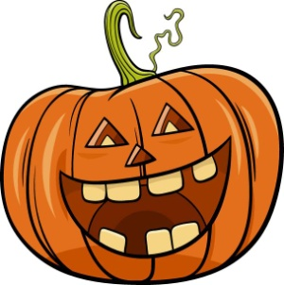
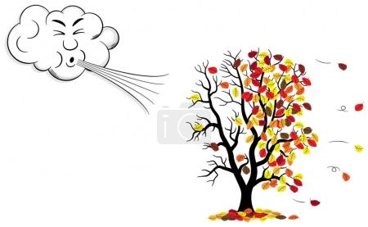
LISTOPAD
3.11. - 7.11. Jak se lidé baví - dýňování
- dýňování – seznámení s plodinou, tvoření, hry, soutěže
- konec sklizně a práce na poli
- shrnutí poznatků o podzimu
- připomenutí svátku zesnulých

10.11.- 14.11 Co umí vítr a déšť – svatý Martin
- seznámení s pranostikou o svatém Martinovi na bílém koni
- rozloučení se skřítkem podzimníčkem – zazimování zahrady
- vítr a meluzína, leze nám do komína – pozorování změn v přírodě a počasí
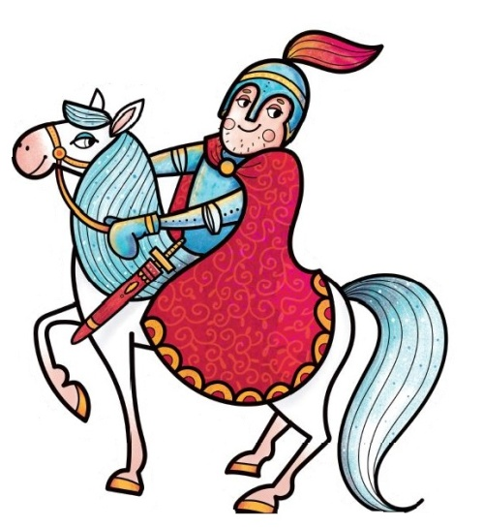
18.11.- 21.11 Když kamarád stůně
- týden čistoty a hygieny
- prevence nemocí a úrazů aneb jak chránit sám sebe
- jak pomoci nemocnému kamarádovi
- zoubky jako perličky – správná péče o své zuby
- „Den pozdravů“ -význam pozdravů v běžném životě
-proč se zdravíme, co pozdravem vyjadřujeme (emoce, vztahy, porozumění)
-jak se zdraví kamarádi po celém světě
24.11.- 28.11 Moje tělo
- získávání poznatků o lidském těle
- naše smysly
- zdravý životní styl, vitamíny a sportování
- první pomoc (tísňová volání)
- zdravá MŠ – správné klima třídy a vztahy mezi kamarády

27.11. Čertovská pohádka v Pěnkavově dvoře – Takonín
- jezdecký souboj,světelné vystoupení,vánoční výstava zvyků a řemesel

Pozor hasiči jedou (termín upřesníme)
- návštěva u hasičů
- seznámení s prací hasičů a hasičskou technikou

